nicole.becker@atlascopco.com
Weitere Informationen erhalten Sie bei:

Nicole Becker, Digital Communications Specialist/Referentin Unternehmenskommunikation der
Atlas Copco Kompressoren und Drucklufttechnik GmbH
Tel. +49 (0)201-2177-533 oder mailto:nicole.becker@atlascopco.com

Atlas Copco stellt den wohl effizientesten und nachhaltigsten Schraubenkompressor aller Zeiten vor: GA VSD^{S}

Die neue variable Drehzahlregelung (VSD^{S}) der nächsten Generation bietet bis zu 60 % Energieeinsparung und einen intelligenten, flexiblen Betrieb

Essen, im November 2021 - - Atlas Copco hat die Einführung einer neuen Generation seiner VSD-Kompressoren angekündigt. Mit Energieeinsparungen von bis zu 60 % ist der neue Schraubenkompressor der Serie GA VSD^{S} der wohl energieeffizienteste und nachhaltigste Kompressor, der je gebaut wurde. Dank seiner bahnbrechenden intelligenten Funktionen kann er seinen Betrieb für jeden Kunden anpassen und optimieren. Die neue Technologie wird zunächst in der Baureihe der öleingespritzten GA-Schraubenkompressoren mit 22-37 kW verfügbar sein.

Der Schraubenkompressor GA VSD^{S} ist die dritte Generation von Atlas Copco-Kompressoren mit variablem Drehzahlantrieb (VSD). VSD-Kompressoren senken den Energieverbrauch erheblich, indem sie ihre Motordrehzahl an die Schwankungen des Druckluftbedarfs anpassen. Als Atlas Copco diese Technologie einführte, erzielte ein VSD-Kompressor der ersten Generation Energieeinsparungen von bis zu 35 % im Vergleich zu einem Kompressor mit fester Drehzahl. Mit der Einführung des VSD+ stieg diese Zahl auf bis zu 50 %. Jetzt bietet der GA VSD^{S} Energieeinsparungen von bis zu 60 %.
"Wir sind an große Zahlen gewöhnt, wenn es um VSD geht, aber diese bis zu 60% Energieersparnis sind eine wichtige Hürde, die es zu überwinden gilt. Der GA VSD^{S} ist einfach der wohl effizienteste Schraubenkompressor, der je gebaut wurde. Seine Auswirkungen auf die Energiekosten und den ökologischen Fußabdruck unserer Kunden werden enorm sein", sagt Christian Baer, Produktmanager für VSD^{S} bei Atlas Copco Kompressoren und Drucklufttechnik in Deutschland.

Nachhaltigkeit getestet: der wohl energieeffizienteste Schraubenkompressor auf dem Markt

Dank seiner unübertroffenen Energieeffizienz ist der GA VSD^{S} der wohl nachhaltigste Kompressor, der derzeit auf dem Markt erhältlich ist. Getestet wurde dies bereits von einem deutschen Logistikunternehmen mit erstaunlichen Ergebnissen: In den letzten Monaten wurde ein GA 37 VSD^{S} dort ausgiebig getestet, das Resultat ist eindeutig: die CO2-Emissionen können durch den Kompressor um 60 Tonnen pro Jahr reduziert werden.

Nachhaltigkeit war auch ein Leitprinzip bei der Entwicklung des GA VSD^{S}. Neben der minimalen Anzahl von Bauteilen ist er der erste Kompressor, der mit einem ferritgestützten Synchron-Reluktanzmotor IE5 ausgestattet ist, da er ohne seltene Erden auskommt.

"Der VSD^{S} ist eine echte nachhaltige Innovation", sagt Stef Lievens, Vice President Marketing der Atlas Copco Industrial Air Division. "Da der Klimawandel uns alle betrifft, hat Atlas Copco die nachhaltige Produktivität zu seinem Hauptanliegen gemacht. Es gibt kein besseres Beispiel als den GA VSD^{S}, der nicht nur die heutigen, sondern auch die zukünftigen Standards erfüllt. Der Schraubenkompressor ist ein wahrhaft transformativer Kompressor für eine sich schnell verändernde Branche."

Schraubenkompressor mit höherer Druckluftlieferleistung
Der GA VSD^{S} ist ein leistungsstarker Kompressor mit einer um bis zu 21 % höheren freien Druckluftlieferleistung als seine Pendants mit fester Drehzahl. "Mit einem VSD^{S} können Kunden Investitions- und Betriebskosten sparen", sagt Christian Baer. "Viele können ein Modell mit geringerer Leistung kaufen und erhalten trotzdem die benötigte Druckluft. Und dank der intelligenten Funktionen können sie auch bei den Servicekosten sparen."

Der neue Schraubenkompressor VSD^{S} verfügt über mehrere intelligente Funktionen, die es ihm ermöglichen, seine Leistung an die Anwendungen, Anforderungen und Bedingungen des jeweiligen Kunden anzupassen und zu optimieren. Das wichtigste Beispiel ist das Smart Temperature Control (STC)-System, das sicherstellt, dass der Kompressor jederzeit mit einer optimalen Öltemperatur arbeitet. Dadurch wird das Risiko der Kondensation vollständig eliminiert und gleichzeitig eine maximale Verdichtungseffizienz gewährleistet.

Der GA VSD^{S} ist außerdem mit dem völlig neuen Boost Flow-Modus ausgestattet, der es dem Kunden ermöglicht, die maximale Kapazität seines Kompressors vorübergehend und sicher zu überschreiten.

Schraubenkompressor mit vielen Konnektivitätsfunktionen
Der Schraubenkompressor GA VSD^{S} ist mit branchenführenden Konnektivitätsfunktionen ausgestattet. Dazu gehören die fortschrittliche Elektronikon® Touch-Steuerung, die EQ2i-Mehrfachkompressorsteuerung (standardmäßig integriert), die SMARTLINK-Fernüberwachung und -analyse sowie die OPC UA-Integration für vernetzte Produktionsumgebungen.

Schraubenkompressor mit geringem Schallpegel und kompakter Bauweise
Mit einem Schallpegel von nur 63 dB benötigt der GA 22-37 VSD^{S} keinen Kompressorraum. Er kann in der Produktionshalle installiert werden. Dank seiner vertikalen, kompakten Bauweise nimmt der Kompressor nur wenig Platz in Anspruch.

GA VSD^{S} Schraubenkompressor ist ab sofort verfügbar
Der VSD^{S} wird zunächst in der 22-37-kW-Baureihe der öleingespritzten Schraubenkompressoren von Atlas Copco verfügbar sein. Er kann ab sofort weltweit bestellt werden.

___________________________________________________________________________________________Über Atlas Copco:
Innovation durch großartige Ideen: Atlas Copco entwickelt seit 1873 industrielle und zukunftsfähige Lösungen mit großem Mehrwert für seine Kunden. Der Konzern hat seinen Hauptsitz in Stockholm, Schweden, sowie Kunden in mehr als 180 Ländern. 2020 erzielte Atlas Copco mit rund 40.000 Mitarbeitern einen Umsatz von 10 Milliarden Euro (100 Milliarden Schwedische Kronen).

https://www.atlascopco.com

Der Konzernbereich Kompressortechnik von Atlas Copco bietet Lösungen für die Druckluftversorgung an: Industriekompressoren, Gas- und Prozesskompressoren, Turbo-Expander, Luftaufbereitungsanlagen und Luftmanagementsysteme. Der Konzernbereich greift auf ein weltweites Servicenetzwerk zurück und bringt regelmäßig innovative und energieeffiziente Lösungen auf den Markt, die die Produktivität in der Fertigungs- und Prozessindustrie weltweit nachhaltig steigern. Die Hauptbetriebsstätten befinden sich in Belgien, den USA, China, Indien, Deutschland und Italien.

https://www.atlascopco.com/de-de/compressors/

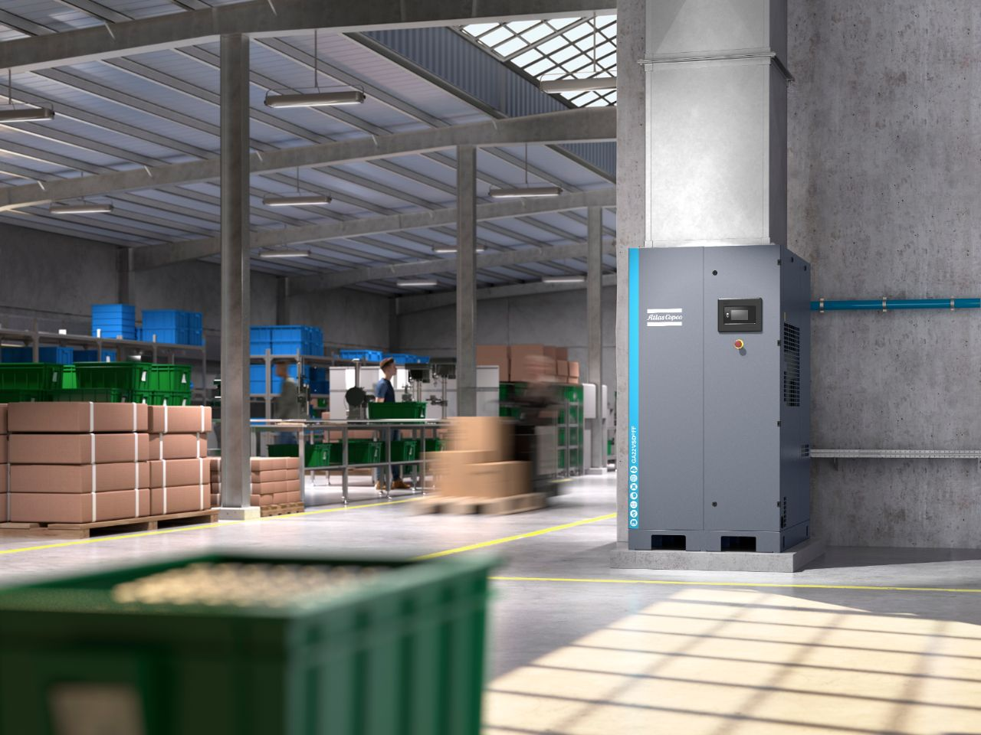
Bildunterschrift: Der neue Schraubenkompressor GA VSDS: Effizient und nachhaltig wie nie. Die neue variable Drehzahlregelung (VSDS) der nächsten Generation bietet bis zu 60 % Energieeinsparung und einen intelligenten, flexiblen Betrieb

Download Bild:
https://www.photos-videos.atlascopco.com/content/assetshare/atlas-copco/details/image.html/content/dam/atlas-copco/compressor-technique/industrial-air/pictures/ga-vsds/3006%20-%20VSDs%20cover2021_horizontal_v01.jpg

